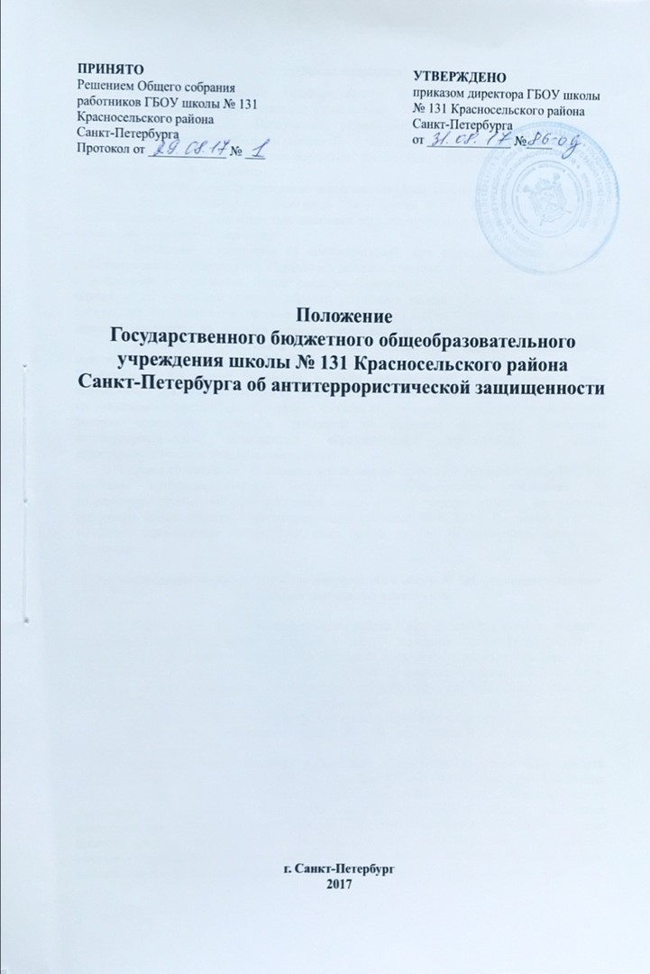
- Общие положения

1.1. Данное Положение разработано на основании антитеррористического паспорта Государственного бюджетного общеобразовательное учреждения школа № 131 Красносельского района Санкт-Петербурга (ГБОУ школа № 131), в соответствии Федеральным законом от 06.03.2006 № 35-ФЗ (ред. от 31.12.2014 с изменениями, вступившими в силу с 11.01.2015) «О противодействии терроризму» и другим федеральным законам, нормативным правовым актам Президента Российской Федерации, нормативным правовым актам Правительства Российской Федерации, а также принимаемым
в соответствии с ними нормативным правовым актам других федеральных органов государственной власти. иным нормативным правовым документам,
в которых содержатся нормы и требования по вопросам организации обеспечения антитеррористической безопасности.
1.2. Образовательное учреждение является объектом повышенной опасности в связи с массовым присутствием людей на ограниченной территории. С целью предупреждения и пресечения возможности совершения террористического акта, нарушения противопожарного режима в учебный процесс образовательного учреждения вводится комплекс организационно-профилактических мероприятий, позволяющий предотвратить или максимально сократить потери людей при совершении террористического акта, а также в случае возникновения пожара.
1.3. Комплекс организационно-профилактических мероприятий включает:
1) инструктаж работников образовательного учреждения всех уровней по противодействию террористическим проявлениям, мерам пожарной безопасности;
2) инвентаризацию основных и запасных входов-выходов, средств пожаротушения;
3) проведение осмотров территории и помещений;
4) организацию контролируемого въезда автотранспорта на территорию образовательного учреждения;
5) организацию пропускного режима;
6) организацию уборки территории и помещений образовательного учреждения;
7) информационное обеспечение в сфере антитеррористической деятельности, пожарной безопасности;
8) проверку работоспособности телефонной связи, КЭВП дежурной службы образовательного учреждения с дежурной частью ОВД, охраной;
9) проведение тренировок по антитеррористической деятельности, отработке плана эвакуации на случай возникновения пожара.
Руководитель образовательного учреждения является ответственным за состояние антитеррористической защищенности образовательного учреждения и соблюдения противопожарного режима. Он координирует противодействие подразделений образовательного учреждения террористическим проявлениям, нарушению противопожарного режима, организует взаимодействие
с территориальными органами МВД, ФСБ, МЧС, назначает ответственного за реализацию пунктов данного положения.
1.4. Организация пропускного режима. Пропускной режим организуется для недопущения проникновения посторонних лиц на территорию,
в служебные, учебные помещения, к системам жизнеобеспечения образовательного учреждения. Пропускной режим обеспечивается: организацией поста охраны в учебном корпусе при входе в здания, оборудованного системой видеонаблюдения, КЭВП, телефоном; установкой технических средств защиты (решеток, замков на подвалах); специальным контролем всех служебных и технических входов в здание учреждения.
Охрана и защита объекта в дневное и ночное время производятся сотрудниками охранных предприятий.
1.5. Контроль за содержанием в порядке подсобных помещений и запасных выходов из учреждения, которые должны быть закрыты, осуществляет завхоз школы.
1.6. Педагогические работники обязаны прибывать на свои рабочие места за 15 минут до начала прихода детей с целью проверки состояния учебных кабинетов на предмет отсутствия посторонних и подозрительных предметов.
1.7. Проведение осмотров территории и помещений образовательного учреждения осуществляется в целях:
• обнаружения бесхозных вещей, подозрительных предметов и лиц;
• недопущения проникновения посторонних лиц в служебные, учебные помещения, на территорию, к системам жизнеобеспечения;
• недопущения несанкционированного въезда автомобильного транспорта на территорию и стоянки автотранспорта вблизи стен зданий, соблюдение противопожарного режима на территории и внутри зданий, наличие и исправность ОУ в помещениях. Осмотры проводятся охранником, дежурным администраторами, а также лицами ответственными за эти помещения образовательного учреждения в соответствии с утверждённым графиком. Осмотры территории и помещений сотрудниками ОВО, ОВД проводятся перед проведением линейки 1-го сентября.
1.8. Действия работников и должностных лиц образовательного учреждения при получении сообщения о подготовке или совершении террористического акта, нарушении противопожарного режима, обнаружении бесхозных вещей или подозрительных предметов на территории или в помещениях учреждения.
1.9. Проведение мероприятий по эвакуации людей.
а) Порядок доклада должностными лицами образовательного учреждения о происшествиях террористического характера, нарушении противопожарного режима в ОВД, МЧС.
б) О мерах личной безопасности при проведении мероприятий в сфере антитеррористической деятельности.
в) Порядок ликвидации последствий террористических воздействий и нарушения противопожарного режима.
1.10. Инвентаризация основных и запасных входов-выходов. Для сосредоточения сил образовательного учреждения, территориальных органов ОВД, охраны на контроль за несанкционированным проникновением посторонних лиц на территорию в служебные, технические помещения, учебные корпуса, общежития проводится инвентаризация основных и запасных входов-выходов образовательного учреждения проверка средств пожаротушения. При инвентаризации обследуются все входы-выходы, наличие и исправность ОУ с целью определения минимального количества открытых входов-выходов, обеспечивающих бесперебойную работу и контроль доступа посторонних лиц.
1.11. Организация уборки территории и помещений образовательного учреждения. Уборка территории и помещений проводится с целью: удаления мусора, бытовых отходов и своевременного обнаружения подозрительных предметов и бесхозных вещей. Урны и мусоросборные контейнеры могут быть использованы как объекты для закладки взрывных устройств, поэтому особое внимание необходимо обращать на их расстановку и заполненность, особенно
в местах массового пребывания людей. Урны и мусоросборные контейнеры устанавливаются на видных местах и опорожняются по мере заполнения. Информационное обеспечение в области антитеррористической деятельности. Под информационным обеспечением понимается звуковая и наглядная информация работников образовательного учреждения о порядке их действий при обнаружении бесхозных вещей и подозрительных предметов, при получении сообщений о готовящемся теракте, при проведении мероприятий по эвакуации людей.
1.12. Наглядная информация - памятки для работников образовательного учреждения по антитеррористической деятельности, которые должны быть на рабочих местах, и стенде «Внимание: терроризм, пожарная безопасность, гражданская оборона» в местах с массовым пребыванием людей. Проверка работоспособности телефонной связи КЭВП, образовательного учреждения с дежурной частью ОВД, ОВО. В случае выявления нарушений в работоспособности средств связи, КЭВП немедленно докладывает руководителю образовательного учреждения для принятия мер к их устранению.
1.13. Проведение тренировок по антитеррористической деятельности и отработке плана эвакуации на случай пожара. В ходе тренировок проверяются и отрабатываются практические действия сотрудников и должностных лиц:
• по организации осмотров территории и помещений с целью обнаружения бесхозных вещей и подозрительных предметов;
• действиям при обнаружении бесхозных вещей, подозрительных предметов и получении сообщений о минировании;
• организации взаимодействия с территориальными органами ОВД, охраны при обнаружении бесхозных вещей, подозрительных предметов и получении сообщения о минировании образовательного учреждения;
• организации оповещения;
• организации эвакуации персонала.
1.14. В случае обнаружения взрывного устройства или подозрительного предмета:
а) Немедленно сообщить об этом в правоохранительные органы по телефонам территориальных органов ФСБ, МВД, МЧС.
б) До прибытия оперативно-следственной группы дать указания работникам с детьми находиться на безопасном расстоянии от обнаруженного взрывного устройства или подозрительного предмета, выставить оцепление.
в) Осуществить эвакуацию людей (воспитанников, учащихся
и работников) согласно имеющемуся плану.
г) Во всех случаях дать указание не приближаться, не трогать, не вскрывать и не перемещать находку. Зафиксировать время ее обнаружения.
д) Обеспечить возможность беспрепятственного подъезда к месту обнаружения опасного или подозрительного предмета автомашин правоохранительных органов, медицинской помощи, пожарной охраны и других подразделений МЧС, служб эксплуатации.
е) Обеспечить присутствие лиц, обнаруживших находку, до прибытия оперативно - следственной группы и фиксацию их показаний.
1.15. При поступлении угрозы по телефону:
а) Не оставлять без внимания ни один подобный сигнал. Обеспечить своевременную передачу полученной информации в правоохранительные органы.
б) Значительную помощь правоохранительным органам при проведении оперативно-следственных мероприятий по таким фактам окажут:
1. проведение инструктажа персонала учреждения о порядке действий при приеме телефонных сообщений с угрозами террористического характера;
2. оснащение телефона автоматическими определителями номера (АОНами) и звукозаписывающей аппаратурой.
1.16. При поступлении угрозы в письменной форме:
а) Обеспечить четкое соблюдение личным составом учреждения правил обращения с анонимными материалами (письмами, записками, надписями, информацией, записанной на дискету, аудио- и видеопленку).
б) Принять меры по обеспечению сохранности и своевременной передачи полученных материалов в правоохранительные органы.
1.17. При захвате учащихся и работников в заложники:
а) О сложившейся в учреждении ситуации незамедлительно сообщить
в правоохранительные органы.
б) Не вступать в переговоры с террористами по собственной инициативе.
в) Принять меры к беспрепятственному проходу (проезду) сотрудников правоохранительных органов, спецслужб, МЧС, автомашин скорой медицинской помощи.
г) По прибытии сотрудников спецподразделений ФСБ и МВД оказать им помощь в получении интересующей их информации.
д) При необходимости выполнять требования террористов, если это
не связано с причинением ущерба жизни и здоровью людей, не противоречить преступникам, не рисковать жизнью окружающих и своей собственной.
1.18. Мероприятия по усилению антитеррористической защищенности ОУ:
а) Совместно с представителями исполнительной власти, родительским комитетом и Управляющим советом проведение комплекса предупредительно – профилактических мероприятий по повышению бдительности.
б) Включение в годовые и месячные планы воспитательной работы встреч с
сотрудниками правоохранительных органов.
в) Планирование и проведение занятий по вопросам противодействия терроризму с воспитанниками, учащимися и сотрудниками ОУ в рамках образовательной области «Безопасность».
г) Планирование и проведение командно-штабных учений
с педагогическим и ученическим коллективами.

